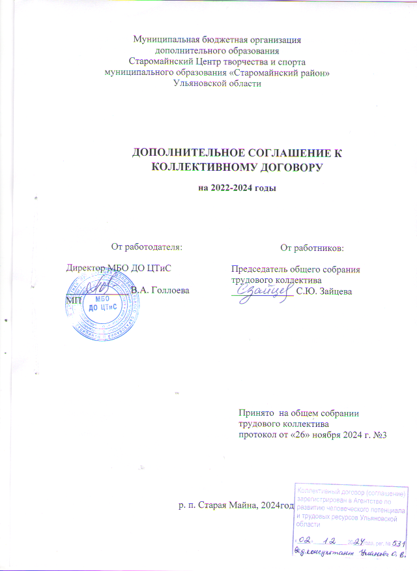

1. Муниципальная бюджетная организация дополнительного образования Старомайнский Центр творчества и спорта муниципального образования «Старомайнский район» Ульяновской области (МБО ДО ЦТиС)

(полное наименование организации с указанием сокращённого наименования при его наличии)

2. Голлоева Вера Александровна, 8(84230)2-20-55, 89374594011,

[*cdt-stm@mail.ru*](mailto:%20cdt-stm@mail.ru)

(фамилия, имя, отчество (полностью), телефон, электронный адрес работодателя (представителя работодателя), индивидуального предпринимателя)

Председатель общего собрания трудового коллектива Зайцева Светлана Юрьевн, 8(84230)2-20-55, [*cdt-stm@mail.ru*](mailto:%20cdt-stm@mail.ru)

3.**Реквизиты:**

КПП 731801001, ИНН 7318340361, ОГРН 1027301110671

ОКАТО 73242551000, ОКВЭД 85.41.9

**Юридический адрес:** 433460, Россия, Ульяновская область, Старомайнский район, р. п. Старая Майна, площадь Ленина, дом 2.

**Фактический адрес:** 433460, Россия, Ульяновская область, Старомайнский район, р. п. Старая Майна, ул. Строителей, дом 9.

Телефон: 884(230)2-20-55, e-mail: [*cdt-stm@mail.ru*](mailto:%20cdt-stm@mail.ru)

Муниципальная бюджетная организация дополнительного образования Старомайнский Центр творчества и спорта муниципального образования «Старомайнский район» Ульяновской области

433460, Ульяновская область, р.п. Старая Майна, ул. Строителей д.9

ИНН 7318340361 КПП 731801001

Л/С 20056000008 в Управлении финансов

МО «Старомайнский район»

Казначейский счет (расч/счет) 03234643736420006800 ОТДЕЛЕНИЕ УЛЬЯНОВСК БАНКА РОССИИ//УФК по Ульяновской области г. Ульяновск

БИК 017308101

Единый казначейский счет (корсчет) 40102810645370000061

Директор: Голлоева Вера Александровна

Действует на основании Устава

на основании п.4 ч.1 ст.93 Федерального закона от 05.04.2013 №44-ФЗ «О контрактной системе в сфере закупок товаров, работ, услуг для обеспечения государственных и муниципальных нужд»

Тел.: 84230 2-20-55

(реквизиты, почтовый индекс, адрес организации)

4. Образование

(отрасль народного хозяйства)

5. Муниципальная бюджетная организация

(организационно-правовая форма организации)

6. Дополнительное образование детей и взрослых

(основные виды деятельности)

7. 02.07.2001г. №236 Администрациия Старомайнского района

(дата, номер и место выдачи свидетельства о государственной регистрации)

Муниципальная бюджетная организация дополнительного образования Старомайнский Центр творчества и спорта муниципального образования «Старомайнский район» Ульяновской области, в лице директора Голлоевой Веры Александровны, с одной стороны, и работники организации в лице председателя общего собрания трудового коллектива Зайцевой Светланы Юрьевны, с другой стороны, заключили настоящее дополнительное соглашение к Коллективному договору на 2022 – 2024 годы о нижеследующем:

1. Пункт 1.5. раздела 1 «Общие положения» Коллективного договора Муниципальной бюджетной организации дополнительного образования Старомайнский Центр творчества и спорта муниципального образования «Старомайнский район» Ульяновской области на 2022-2024 годы, рег. № 77 от 04.02.2022г. изложить в следующей редакции:

«Настоящий Коллективный договор разработан с учётом положений Соглашения между Областным союзом «Федерация профсоюзов Ульяновской области», объединениями работодателей Ульяновской области, Правительством Ульяновской области на 2022-2024 годы от 26.11.2021. №106-ДП.».

1. Раздел 3 «Оплата труда» дополнить пунктом 3.22., изложив в следующей редакции:

«Заработная плата, не полученная ко дню смерти работника, выдается членам его семьи или лицу, находившемуся на иждивении умершего на день его смерти. Выдача заработной платы производится не позднее недельного срока со дня подачи работодателю соответствующих документов».

3. Пункт 4.16. раздела 4 «Трудовой договор и обеспечение занятости» изложить в следующей редакции:

«В случае, когда по причинам, связанным с изменением организационных или технологических условий труда (изменения в технике и технологии производства, структурная реорганизация производства, другие причины), определённые сторонами условия трудового договора не могут быть сохранены, допускается их изменение по инициативе Работодателя в порядке, установленном ТК РФ, за исключением изменения трудовой функции Работника.

Если Работник не согласен работать в новых условиях, а также в иных случаях, установленных ТК РФ, то Работодатель обязан в письменной форме предложить ему другую имеющуюся работу (как вакантную должность или работу, соответствующую квалификации работника, так и вакантную нижестоящую должность или нижеоплачиваемую работу), которую Работник может выполнять с учётом его состояния здоровья. При этом Работодатель обязан предлагать Работнику все, отвечающие указанным требованиям вакансии, как имеющиеся у него в данной местности, так и в других местностях.

Изменения определённых сторонами условий трудового договора, вводимые в соответствии с настоящим пунктом, не могут быть ухудшены с установленным трудовым законодательством и иными нормативными правовыми актами, содержащими нормы трудового права, коллективным договором, соглашениями, локальными нормативными актами.

4. Во всем остальном условия Коллективного договора остаются неизменными.

5. Настоящее дополнительное соглашение вступает в силу с момента его подписания и является неотъемлемой частью Коллективного договора и Муниципальной бюджетной организации дополнительного образования Старомайнский Центр творчества и спорта муниципального образования «Старомайнский район» Ульяновской области на 2022-2024 годы.

6. Настоящее дополнительное соглашение составлено в 2-х (двух) экземплярах, имеющих одинаковую юридическую силу, по одному для каждой из сторон и распространяются с 26 ноября 2024 года.